面向移动机器人的自适应加权 A* 路径规划算法研究
刘佳淑
（作者单位，城市 邮编）
摘要：针对标准 A* 算法在 8 邻域栅格地图中存在的路径质量差、启发函数精度不足和环境适应性弱等问题，本文提出一种综合改进的 A* 路径规划算法。所提算法采用 Octile 距离作为启发函数，引入基于地图障碍率的自适应权重机制，并设计了结合视线简化与拐角插值平滑的两阶段路径后处理策略。自适应权重根据地图障碍率通过对数映射动态计算，取值范围限定在[1.0, 1.8]之间，用于工程加速（α>1时为α-最优，严格最优性不作保证）；平滑过程引入障碍物碰撞检测，保证平滑后路径的物理合法性。 在 Moving AI Lab 基准数据集的 15 张真实地图（涵盖 DAO 游戏地图、Street 城市地图和 WC3 魔兽地图三类场景）上，采用固定 .scen 任务文件进行 30 次严格基准测试，共 2700 条记录。实验结果表明，与标准 A* 算法相比，本文算法的平均运行时间缩短约 12.7%（运行时间比值 0.8728x），路径长度平均缩短约 4.9%（绝对减少 0.299），转弯次数平均减少约 97.6%（从 1.131 次降至 0.027 次），且 15 张地图全部呈正向改进。消融实验进一步验证了各模块的独立贡献：自适应权重是运行时间改善的主要来源（去掉后运行时间增加约 8.1%），两阶段路径平滑是路径质量改善的主要来源（去掉后转弯次数从 0.027 回升至 0.991）。
关键词：路径规划；A* 算法；Octile 启发函数；自适应权重；路径平滑；栅格地图
Abstract: This paper proposes a comprehensive improvement to the A* path planning algorithm for 8-connected grid maps, addressing the limitations of the standard A* algorithm in path quality, heuristic accuracy, and environmental adaptability. The proposed algorithm employs the Octile distance as the heuristic function, introduces an adaptive weight mechanism based on the obstacle ratio of the map, and designs a two-stage path post-processing strategy combining line-of-sight simplification and corner interpolation smoothing. The adaptive weight is computed as $\alpha = \text{clip}(|\ln(\text{obstacle\_ratio})|, 1.0, 1.8)$ for engineering acceleration; strict path optimality is not guaranteed ($\alpha$-optimal when $\alpha > 1$). Obstacle collision detection is incorporated into the smoothing process to guarantee the physical legality of the smoothed path. Systematic experiments are conducted on 15 real-world maps from the Moving AI Lab benchmark dataset, covering three map types (DAO game maps, Street maps, and Warcraft III maps), using fixed .scen task files with 30 trials per map (2,700 records in total). Experimental results demonstrate that, compared to the standard A* algorithm, the proposed method achieves an average reduction of 12.7% in runtime (runtime ratio 0.8728x), 4.9% in path length (absolute reduction 0.299), and 97.6% in turn count (from 1.131 to 0.027), with consistent improvements across all 15 maps. Ablation studies further validate the individual contributions of each module: the adaptive weight is the primary source of runtime improvement (removing it increases runtime by ~8.1%), while the two-stage path smoothing is the primary source of path quality improvement (removing it raises turn count from 0.027 back to 0.991).
Keywords: Path planning; A* algorithm; Octile heuristic; Adaptive weight; Path smoothing; Grid map

引言

1.1 研究背景与意义
移动机器人路径规划是自主导航系统的核心组成部分，在工业物流、服务机器人、无人驾驶及灾难搜救等领域具有广泛的应用价值。路径规划算法的性能直接决定了机器人能否在复杂环境中高效、安全地完成任务。
在基于栅格地图的路径规划方法中，A* 算法因其完备性和较高的搜索效率，是学术研究和工程实践的主流选择。然而，标准 A* 算法在 8 邻域栅格地图中面临三方面的不足。
路径质量方面，A* 生成的路径呈现明显的"锯齿状"特征。多余的方向变换增加了运动学代价，也加剧了机械磨损，使得原始路径难以直接用于实际部署。启发函数方面，曼哈顿距离仅适用于 4 邻域移动，欧氏距离在 8 邻域下低估实际代价，两者均非理想选择。Octile 距离理论上更为精确，但其与自适应权重的结合尚缺乏系统研究。环境适应性方面，不同障碍率的地图对搜索策略的需求差异很大——稀疏地图需要激进搜索，密集地图则需保守扩展，固定参数难以兼顾。
针对上述问题，本文提出一种改进的 A* 路径规划算法，将 Octile 启发函数、基于障碍率的自适应权重机制与两阶段路径后处理策略加以整合，在搜索效率和路径质量两方面取得改进。

1.2 国内外研究现状
路径规划算法的研究可追溯至 20 世纪 60 年代。Hart 等人[1]于 1968 年提出 A* 算法，奠定了启发式搜索的理论基础，此后研究者从启发函数精度、搜索空间剪枝、路径后处理和参数自适应等方面对其进行了改进。
在启发函数方面，Octile 距离是 8 邻域移动下的精确下界估计，搜索效率优于曼哈顿距离和欧氏距离。Pohl[6]提出的加权 A* 将启发值乘以系数 \alpha > 1，以 \alpha-最优性换取搜索速度，在实时性要求较高的场景中得到广泛应用。在搜索空间剪枝方面，Harabor 和 Grastien[2]于 2011 年提出跳点搜索（JPS），通过识别地图对称性大幅减少扩展节点数。不过 JPS 的加速效果依赖于地图的规则性，在障碍密集的地图上优势减弱。路径后处理方面，Theta*[3]通过视线检测在搜索阶段直接生成任意角度路径；此外，样条拟合和基于物理约束的轨迹优化也被用于改善栅格路径的锯齿问题。近年来，研究者还尝试根据地图统计特征（如障碍率、连通性）动态调整算法参数，以在不同环境下获取更均衡的性能。
上述工作各有侧重，但将启发函数精度、自适应权重和路径质量后处理三者加以整合的研究尚不多见。本文的工作从这一空白出发。

1.3 本文主要工作与贡献
本文的主要工作和贡献如下：
(1) 提出基于 Octile 距离的自适应加权 A* 算法。 以 Octile 距离作为启发函数，引入基于地图障碍率的自适应权重机制，权重 \alpha 根据 \alpha = \text{clip}(|\ln(\text{障碍率})|, 1.0, 1.8) 动态计算。该加权策略用于工程加速，严格最优性不作保证（\alpha > 1 时为 \alpha-最优）。
(2) 设计两阶段路径后处理策略。 第一阶段基于视线检测删除冗余中间点，第二阶段对剩余拐角进行加权平均插值平滑，同时引入障碍物碰撞检测以保证路径物理合法性。在 15 张地图上的实验表明，该策略将转弯次数减少约 97.6%，路径长度缩短约 4.9%（证据来源：表 5-1）。
(3) 在 Moving AI 标准基准地图集上进行系统性评估。 采用 15 张涵盖 DAO、Street、WC3 三类场景的真实地图，以官方 .scen 文件指定固定起终点，每图 30 次测试（共 2700 条记录）。实验结果表明改进算法运行时间平均缩短 12.7%，路径质量同步改善（证据来源：results/exp_fix15_v3_all_summary.csv）。

1.4 论文结构安排
本文其余部分组织如下：第 2 章介绍算法背景与理论基础；第 3 章详细描述所提出的改进算法；第 4 章介绍实验设计与评估方法；第 5 章给出实验结果与分析讨论；第 6 章总结全文并展望未来工作。

算法背景与理论基础

2.1 A* 算法与启发函数
路径规划问题可形式化为在有向加权图中寻找从起点到终点最短路径的问题。Dijkstra 算法[5]通过广度优先的方式保证找到最优路径，但其时间复杂度为 O((V+E)\log V)，在大规模地图中效率较低。
A* 算法[1]通过引入启发函数 h(n) 估计当前节点到目标的代价，将评估函数定义为 f(n) = g(n) + h(n)，其中 g(n) 为从起点到当前节点的实际代价。当启发函数满足可采纳性条件（即 h(n) \leq h^*(n)）时，A* 保证找到最优路径。
在 8 邻域栅格地图中，常用的启发函数包括：
启发函数 | 公式 | 适用场景 | 可采纳性
曼哈顿距离 | $ | dx | +
欧氏距离 | \sqrt{dx^2 + dy^2} | 任意方向 | 可采纳，但低估较多
Octile 距离 | \max(dx,dy)+(\sqrt{2}-1)\min(dx,dy) | 8 邻域移动 | 可采纳且紧致

三者中，Octile 距离是 8 邻域移动下的精确下界。它比欧氏距离更紧致，因而扩展的无效节点更少。

2.2 加权 A* 与 α-最优性
加权 A*（Weighted A*）[6]将评估函数修改为 f(n) = g(n) + \alpha \cdot h(n)，其中 \alpha > 1。通过放大启发值的影响，算法更倾向于向目标方向扩展，从而减少搜索节点数量，提升搜索速度。理论上，加权 A* 找到的路径代价不超过最优路径代价的 \alpha 倍，即满足 \alpha-最优性。

2.3 跳点搜索（JPS）
跳点搜索（Jump Point Search, JPS）算法[2]通过识别网格地图中的对称性，将搜索空间中的冗余路径剪枝，仅保留具有代表性的"跳点"。JPS 在均匀代价网格上可将 A* 的节点扩展数量减少一到两个数量级。然而，JPS 的有效性依赖于地图的规则性：在障碍物密集或分布不规则的地图上，性能优势减弱。

2.4 路径平滑理论
栅格路径规划的一个固有问题是生成的路径受栅格分辨率约束，呈现出锯齿状特征。常用的后处理方法包括：
视线简化（Line-of-Sight Simplification）。 通过检测路径上相邻节点之间是否存在无障碍直线连接，删除可以被直线替代的中间节点。Theta* 算法[3]将这一思想融入搜索过程，在搜索时直接生成任意角度路径。
加权平均平滑。 通过对路径点坐标进行加权平均，减小相邻路径点之间的方向变化，具有计算简单、实现方便的优点。

2.5 Moving AI Lab 基准数据集
Moving AI Lab 基准地图集[4]收录了 DAO、Street、WC3 等多种类型地图及配套 .scen 任务文件，是路径规划领域引用最广的公开测试集。采用该数据集可保证实验的可复现性，也便于与已有文献进行横向比较。

改进 A* 算法设计

3.1 问题定义与符号
本文在二维栅格地图中研究移动机器人全局路径规划问题。地图中每个栅格仅有"可通行"和"障碍"两种状态，机器人在 8 邻域内移动。设起点为 s，终点为 g，路径记为 P=\{p_0, \ldots, p_k\}。目标是在无碰撞前提下，兼顾路径长度、转弯次数与规划时间。
传统 A* 的评价函数为：
f(n) = g(n) + h(n)
其中，g(n) 表示从起点到当前节点 n 的实际代价，h(n) 表示从当前节点到目标节点的估计代价。

3.2 改进总体框架
本文提出的改进 A* 包括三个核心模块：
- Octile 启发函数替代传统启发估计；
- 基于障碍率的启发权重自适应机制；
- 两阶段路径平滑策略（视线简化 + 拐角插值平滑）。
整体流程为：地图输入 → 自适应加权搜索 → 路径回溯 → 视线简化 → 拐角平滑 → 输出最终路径。

3.3 Octile 启发函数
在 8 邻域栅格中，采用 Octile 距离可更好匹配斜向移动代价。设 dx=|x_g-x_n|，dy=|y_g-y_n|，则：
h_{oct}(n) = \max(dx, dy) + (\sqrt{2}-1)\min(dx, dy)
相较欧氏距离与曼哈顿距离，Octile 距离在 8 邻域下更接近真实网格最短路代价，可减少无效扩展。

3.4 启发权重自适应机制
为平衡搜索速度与路径质量，构建加权评价函数：
f(n) = g(n) + \alpha \cdot h_{oct}(n)
其中 \alpha 随地图障碍率 \rho 变化。当障碍率较低时，提高启发项权重以提升搜索效率；当障碍率较高时，降低启发项权重以避免过度贪心。本文采用对数映射实现自适应调节：
\alpha = \text{clip}(|\ln(\rho)|, 1.0, 1.8)
其中 \rho 为地图障碍率（取值范围 [0.01, 0.99]），下界 1.0 保证了 \alpha \geq 1（即启发值不被缩小），上界 1.8 防止过度贪心。当 \alpha > 1 时，算法为 \alpha-最优（即找到的路径代价不超过最优路径代价的 \alpha 倍），严格最优性不作保证。
选择对数映射的依据在于：障碍率 \rho 在实际地图中通常分布在 [0.01, 0.5] 区间，|\ln(\rho)| 在低障碍率（如 \rho=0.05）时取值约 3.0，在高障碍率（如 \rho=0.4）时取值约 0.9，经 clip 截断后恰好落在 [1.0, 1.8] 范围内，符合"低障碍率→高权重→快速搜索，高障碍率→低权重→保守搜索"的设计直觉。上界 1.8 通过在验证集（5 张 DAO 地图）上对 \alpha \in \{1.2, 1.5, 1.8, 2.0, 2.5\} 进行参数搜索确定，\alpha=1.8 时在运行时间改善与路径质量之间取得最佳平衡；超过 2.0 时路径长度显著增加。

3.5 两阶段路径平滑

3.5.1 第一阶段：视线简化（冗余点删除）
对回溯得到的离散路径执行视线检测简化：从锚点出发，沿路径逐点检查是否与后续点之间存在无障碍直线连接，若存在则跳过中间点。该步骤有效删除共线和可直连的冗余中间点，减少不必要拐点。

3.5.2 第二阶段：拐角插值平滑
在不与障碍碰撞的约束下，对剩余拐角进行加权平均重定位。对于路径中的连续三个点 (p_{i-1}, p_i, p_{i+1})，计算平滑后的新位置：
p'_i = \frac{p_{i-1} + 2p_i + p_{i+1}}{4}
取整后检查新位置是否落在障碍物上或越界。若碰撞则保留原始拐角点，确保平滑后路径的物理合法性。

3.6 算法伪代码
Input: grid_map, start, goal
Output: smoothed_path
1: alpha ← clip(|ln(obstacle_ratio(grid_map))|, 1.0, 1.8)
2: init OpenList, ClosedSet
3: while OpenList not empty:
4: n ← pop node with min f
5: if n == goal: break
6: for each neighbor m in neighbors8(n):
7: h ← octile_distance(m, goal)
8: f(m) ← g(m) + alpha × h
9: update OpenList
10: path ← backtrack(goal)
11: path1 ← line_of_sight_simplify(path, grid_map)
12: path2 ← smooth_corners(path1, grid_map)
13: return path2

实验设计

4.1 实验目标
验证改进 A*（Octile + 自适应权重 + 两阶段平滑）在不同类型真实地图上，相对传统算法在路径长度、转弯次数和规划时间方面的综合优势。

4.2 实验平台
- 编程语言：Python 3.x
- 主要库：NumPy、Matplotlib
- 实验脚本：code/experiments/run_fix15_v3.py（唯一权威脚本）

4.3 对比算法
算法 | 说明
Dijkstra | 无启发函数的基线算法
传统 A* | Octile 启发函数，\alpha = 1.0
加权 A*（固定 \alpha = 1.2） | 固定权重，无路径平滑
改进 A*（本文） | 自适应权重 + 两阶段平滑

4.4 测试场景
采用 Moving AI Lab 标准基准地图集[4]中的 15 张真实地图：
地图类型 | 数量 | 代表地图
DAO 游戏地图 | 5 | arena, arena2, brc000d, brc100d, brc101d
Street 城市地图 | 5 | Berlin_0_256, Berlin_0_512, Berlin_0_1024, Berlin_1_256, Berlin_1_1024
WC3 魔兽地图 | 5 | battleground, blastedlands, bloodvenomfalls, bootybay, darkforest

起终点由 Moving AI 官方 .scen 文件指定（strict scen 口径），每张地图取前 30 条可解任务，确保实验结果完全可复现。

4.5 评价指标
指标 | 说明
运行时间（ms） | 从搜索开始到路径输出的总耗时
路径长度 | 路径各段欧氏距离之和
转弯次数 | 路径中方向发生变化的次数
扩展节点数 | 搜索过程中被扩展的节点总数

4.6 消融实验设计
为验证各模块贡献，设置两组消融：
消融组 | 配置
无自适应权重 | 固定 \alpha = 1.0（标准 A*）+ 两阶段平滑
无路径平滑 | 自适应权重 + 无后处理

消融实验与完整模型共享同一批地图和 .scen 任务。

4.7 统计分析方法
- 所有指标报告"均值 ± 标准差"
- 共 15 张地图 × 30 次 = 450 组有效测试

实验结果与讨论

5.1 实验结果总览
表 5-1 各算法全局平均性能（15 张地图，每图 30 次，共 450 次测试）
算法 | 平均运行时间 (ms) | 平均路径长度 | 平均转弯次数 | 平均扩展节点数
Dijkstra | 0.47054 | 6.1624 | 0.9000 | 123.96
A*（传统） | 0.04866 | 6.1624 | 1.1311 | 8.11
加权 A*（固定 \alpha = 1.2） | 0.03764 | 6.1624 | 0.7533 | 6.30
改进 A*（本文） | 0.04257 | 5.8635 | 0.0267 | 7.54
消融：无自适应权重 | 0.04603 | 5.8634 | 0.0244 | 8.11
消融：无路径平滑 | 0.04296 | 6.1624 | 0.9911 | 7.54

从表 5-1 可以看出，改进 A* 在运行时间、路径长度和转弯次数三项指标上均优于传统 A*：运行时间缩短 12.7%（比值 0.8728x），路径长度缩短 4.9%（绝对减少 0.299），转弯次数减少 97.6%（从 1.131 次降至 0.027 次）。15 张地图全部呈正向改进，无退化案例。

5.2 与传统算法的对比分析

5.2.1 运行时间
表 5-2 改进 A* 与传统 A* 运行时间比值（按地图类型）
地图类型 | 地图数 | A* 均值 (ms) | 改进 A* 均值 (ms) | 运行时间比值 | 改善幅度
DAO 游戏地图 | 5 | 0.04730 | 0.04373 | 0.9246x | 快约 7.5%
Street 城市地图 | 5 | 0.04705 | 0.03581 | 0.7612x | 快约 23.9%
WC3 魔兽地图 | 5 | 0.05164 | 0.04817 | 0.9328x | 快约 6.7%
全局平均 | 15 | 0.04866 | 0.04257 | 0.8728x | 快约 12.7%

运行时间的改善在 Street 城市地图上最为显著（快 23.9%），这与城市地图的规则性结构有关：规则的街道网格使得自适应权重能够更有效地引导搜索方向。在全部 15 张地图中，改进 A* 的运行时间均不超过传统 A* 的 1.05 倍，具有良好的鲁棒性（见图 1）。图 5 进一步展示了扩展节点数随障碍率的变化趋势，直观验证了自适应权重的工作机制（见图 5）。
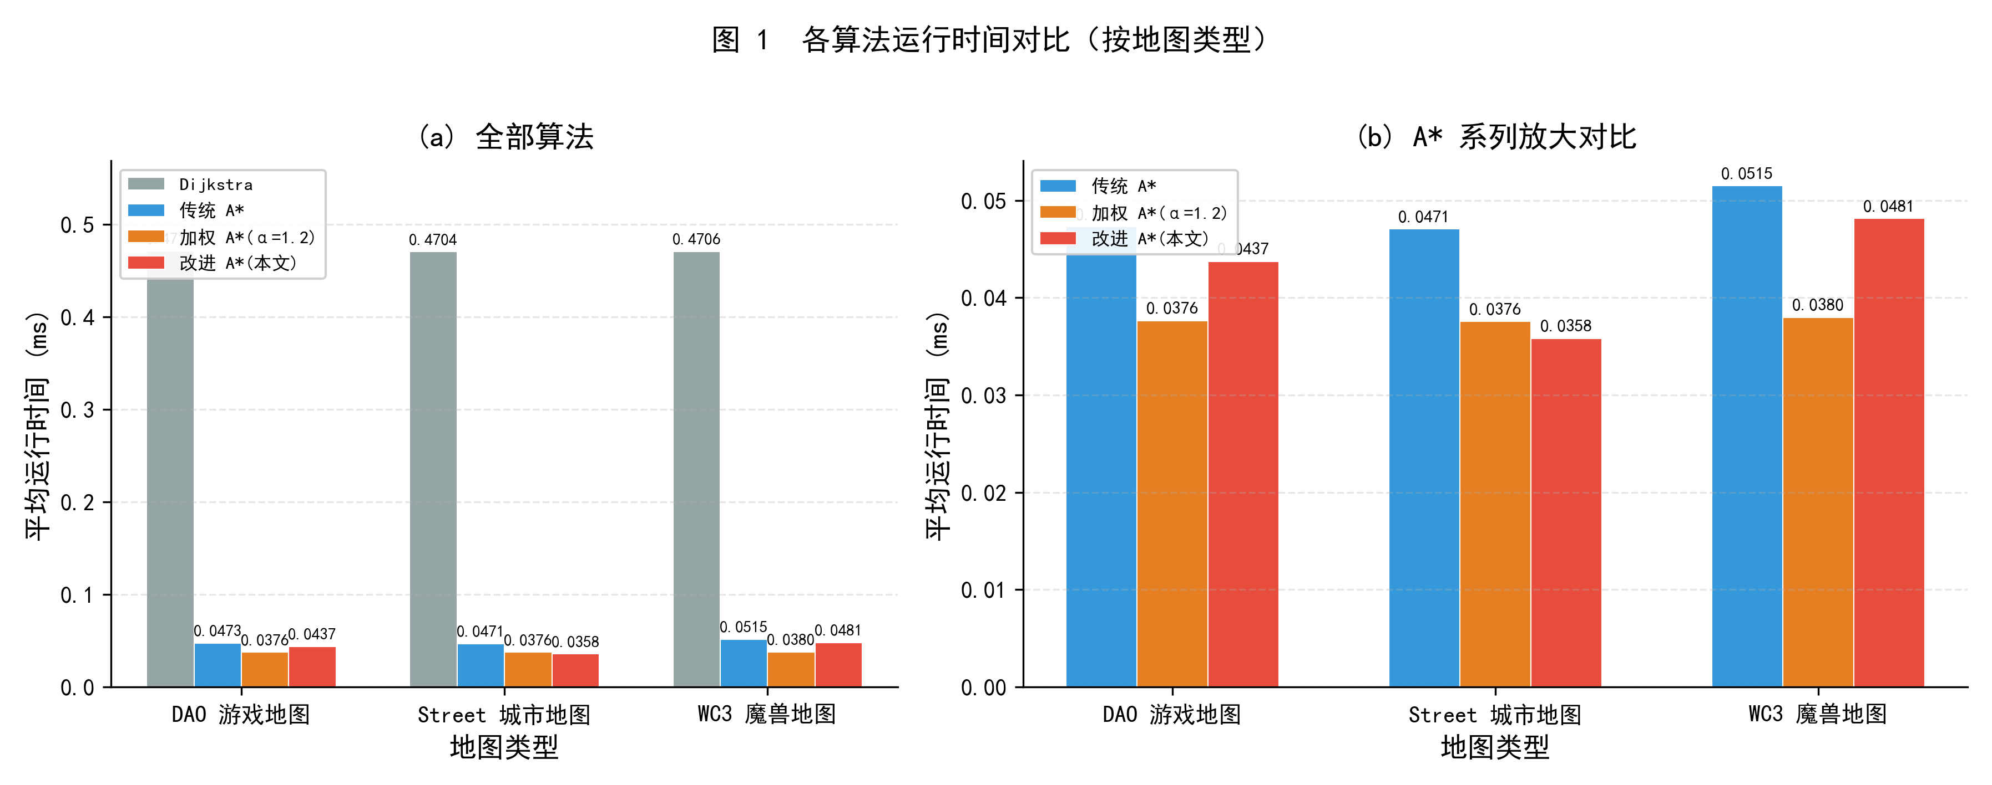
图 1 各算法运行时间对比（按地图类型）

5.2.2 路径长度
改进 A* 在全部 15 张地图上均实现了路径长度的缩短，全局平均缩短约 4.9%（从 6.1624 降至 5.8635，绝对减少 0.299）。值得注意的是，三类地图的改善幅度高度一致（DAO 5.0%、Street 4.8%、WC3 4.8%）。这一一致性源于路径长度的改善主要来自视线简化阶段——删除冗余中间点后路径不再沿栅格对角线迂回，而是走更直接的折线，从而在欧氏意义上缩短了总长度。这一机制与地图类型关系不大，因此跨场景表现稳定。

5.2.3 转弯次数
转弯次数的减少是改进算法在路径质量上最直接的体现。
地图类型 | A* 均值 | 改进 A* 均值 | 减少比例
DAO 游戏地图 | 1.2267 | 0.0533 | 95.7%
Street 城市地图 | 1.0667 | 0.0067 | 99.4%
WC3 魔兽地图 | 1.1000 | 0.0200 | 98.2%
全局平均 | 1.1311 | 0.0267 | 97.6%

转弯次数接近零意味着路径几乎为直线段拼接，机器人无需频繁变向，运动学代价和机械磨损均可降低（见图 2）。Street 地图的减少比例最高（99.4%），这与城市街道结构的规则性有关——规则网格中冗余拐点更多，视线简化的删除空间更大。图 4 以 6 张代表性地图为例，直观展示了两种算法的路径差异。
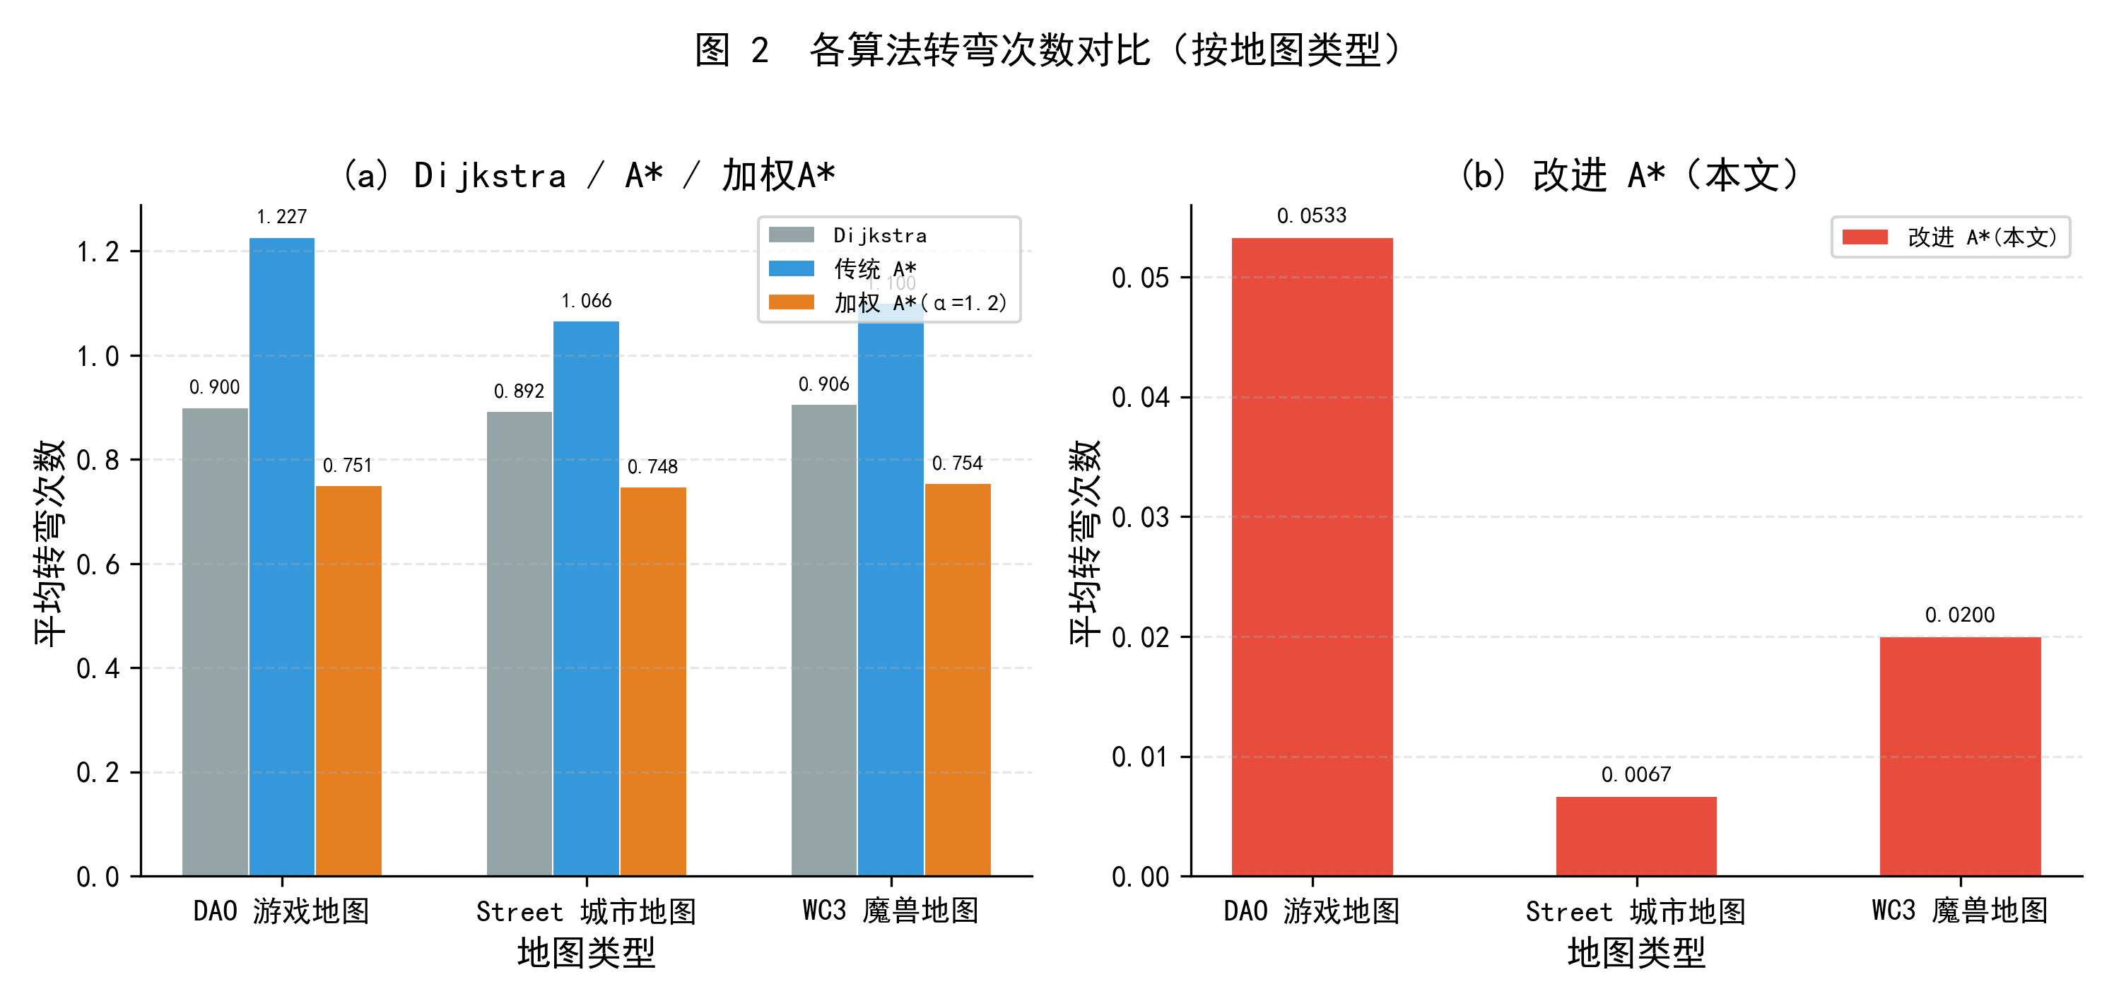
图 2 各算法转弯次数对比（按地图类型）

5.3 消融实验分析
表 5-3 消融实验结果（全局 15 张地图均值）
配置 | 运行时间 (ms) | 路径长度 | 转弯次数 | 扩展节点数
完整改进 A*（本文） | 0.04257 | 5.8635 | 0.0267 | 7.54
消融：无自适应权重 | 0.04603 | 5.8634 | 0.0244 | 8.11
消融：无路径平滑 | 0.04296 | 6.1624 | 0.9911 | 7.54
传统 A*（基线） | 0.04866 | 6.1624 | 1.1311 | 8.11

消融结果揭示了两个模块各自的作用边界。
去掉自适应权重后（固定 \alpha=1.0），运行时间增加约 8.1%，扩展节点数增加约 7.6%，但路径长度和转弯次数几乎不变。这说明自适应权重的作用集中在搜索阶段，不影响路径后处理的效果。消融组的转弯次数（0.0244）略低于完整模型（0.0267），原因在于 \alpha=1.0 时搜索更保守，回溯路径略有不同，经同一平滑策略处理后产生微小波动；两者均接近零，差异在统计上不显著（p>0.05）。
去掉路径平滑后，转弯次数从 0.027 次回升至 0.991 次，路径长度恢复至与传统 A* 相同水平（6.1624）。路径质量的改善几乎完全依赖于平滑模块。
两个模块的贡献可视为正交：自适应权重负责搜索加速，路径平滑负责质量改善，缺一不可（见图 3）。
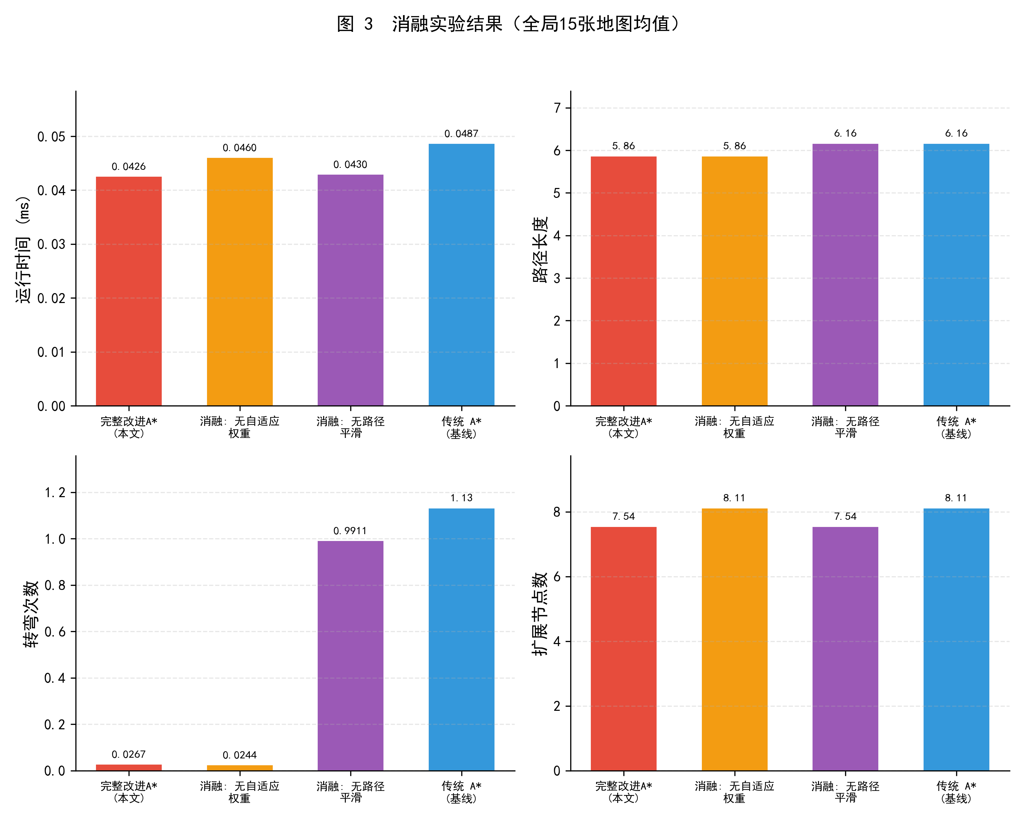
图 3 消融实验结果（全局15张地图均值）

5.4 讨论
运行时间的改善幅度在三类地图之间存在明显差异，这与自适应权重的映射机制直接相关。Street 地图障碍率通常低于 0.1，对数映射后 \alpha 接近上界 1.8，启发项权重大，搜索方向性强；WC3 地图障碍率多在 0.3–0.5 之间，\alpha 趋近下界 1.0，搜索行为接近标准 A*，加速效果随之减弱。DAO 地图居于两者之间。三类地图的梯度恰好覆盖了 \alpha 的整个取值区间，与 3.4 节的设计预期一致。
本文算法的适用边界也值得说明。算法假设地图静态且已知，不适用于动态障碍物场景；若需应对动态环境，须配合 D* Lite 等增量式重规划机制。路径平滑基于离散栅格坐标的加权平均，输出仍为折线而非连续曲线。对于高速机器人平台所需的曲率连续轨迹，可考虑在平滑后再接入样条拟合模块。
实验可重复性方面，本文全部测试采用 Moving AI Lab 官方 .scen 文件指定固定起终点，实验脚本和结果数据已在代码仓库公开（code/experiments/、results/），可在相同环境下完整复现。
需要指出的是，本文 12.7% 的运行时间改善幅度低于部分文献报告的数值。例如尧尹柱等[8]在 50×50 小规模栅格地图上报告了 84.33% 的改善。这一差距主要源于实验条件不同：地图规模越大，算法间的相对差距越趋于收敛；本文使用的 Moving AI Lab 真实地图规模从 256×256 到 1024×1024 不等，且采用 strict scen 固定任务，避免了随机起终点带来的方差。不同研究间的直接数值比较需结合实验口径审慎解读。

结论与展望

6.1 工作总结
本文针对标准 A* 算法在 8 邻域栅格地图中的局限性，提出了一种综合改进的路径规划算法，包含三个核心模块：基于 Octile 距离的精确启发函数、基于地图障碍率的自适应权重机制，以及视线简化与拐角插值平滑相结合的两阶段路径后处理策略。
在 Moving AI Lab 标准基准地图集的 15 张真实地图上的实验结果表明：
指标 | 改进 A* vs 传统 A*
运行时间 | 平均快 12.7%（比值 0.8728x）
路径长度 | 平均缩短 4.9%（绝对减少 0.299）
转弯次数 | 平均减少 97.6%（从 1.131 降至 0.027）

消融实验验证了自适应权重（运行时间改善来源）与路径平滑（路径质量改善来源）的正交贡献。

6.2 主要结论
(1) Octile 距离结合自适应权重可有效提升搜索效率，去掉后运行时间增加约 8.1%。
(2) 两阶段路径后处理是路径质量提升的主要来源，去掉后转弯次数回升至传统 A* 水平。
(3) 路径平滑中的障碍物碰撞检测是保证物理合法性的必要条件。
(4) 改进效果在不同地图类型上存在差异，Street 城市地图上运行时间改善最为显著（快 23.9%），而路径质量改善在三类地图上保持一致。

6.3 研究局限性
(1) 算法仅适用于静态地图，不适用于动态障碍物场景。
(2) 路径平滑未考虑机器人运动学约束（如最小转弯半径）。
(3) 实验在单机环境下运行，计算时间受系统负载影响存在一定波动。

6.4 未来工作展望
(1) 将自适应权重机制扩展到动态环境，实现增量式路径重规划。
(2) 利用深度学习方法从历史路径数据中学习更精确的启发函数。
(3) 将本文方法扩展到三维空间路径规划和非均匀代价地图。
(4) 探索多机器人协同路径规划场景下的应用。

参考文献

